«Красная краска»
Сценарий развлечения для средней группы

Рожкова Ю.А, воспитатель

Цель:
создать положительный, эмоциональный настрой; развивать внимание, память; закрепить красный цвет.

Задачи:
Образовательные: развивать речь детей с помощью загадок, стихов; расширять и обогащать словарный запас детей; вызвать яркий эмоциональный отклик при восприятии музыки.
Воспитательные: воспитывать любознательность, эмоциональность, доброжелательное отношение друг к другу.

Ход мероприятия
(Дети с воспитателем под музыку заходят в музыкальный зал, садятся на стульчики).

Королева кисточка: Здравствуйте, друзья! Сегодня день прекрасный, самый яркий, красный.
Ребята, сегодня мы с вами собрались на праздник «Красной краски». Посмотрите, какой у меня шар? (красный, круглый).
В вашей одежде тоже присутствует много красного. Я хочу подарить свой шар

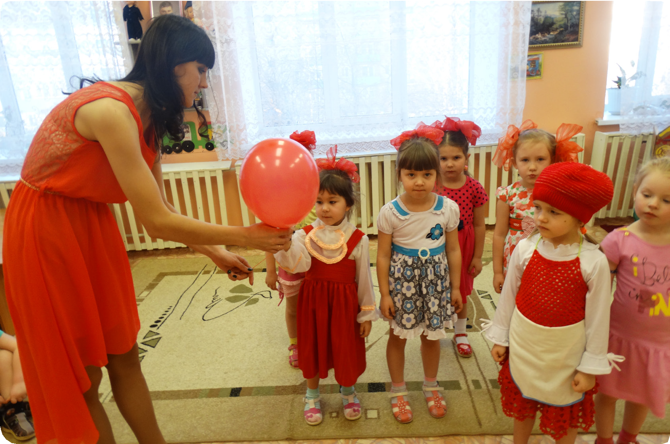

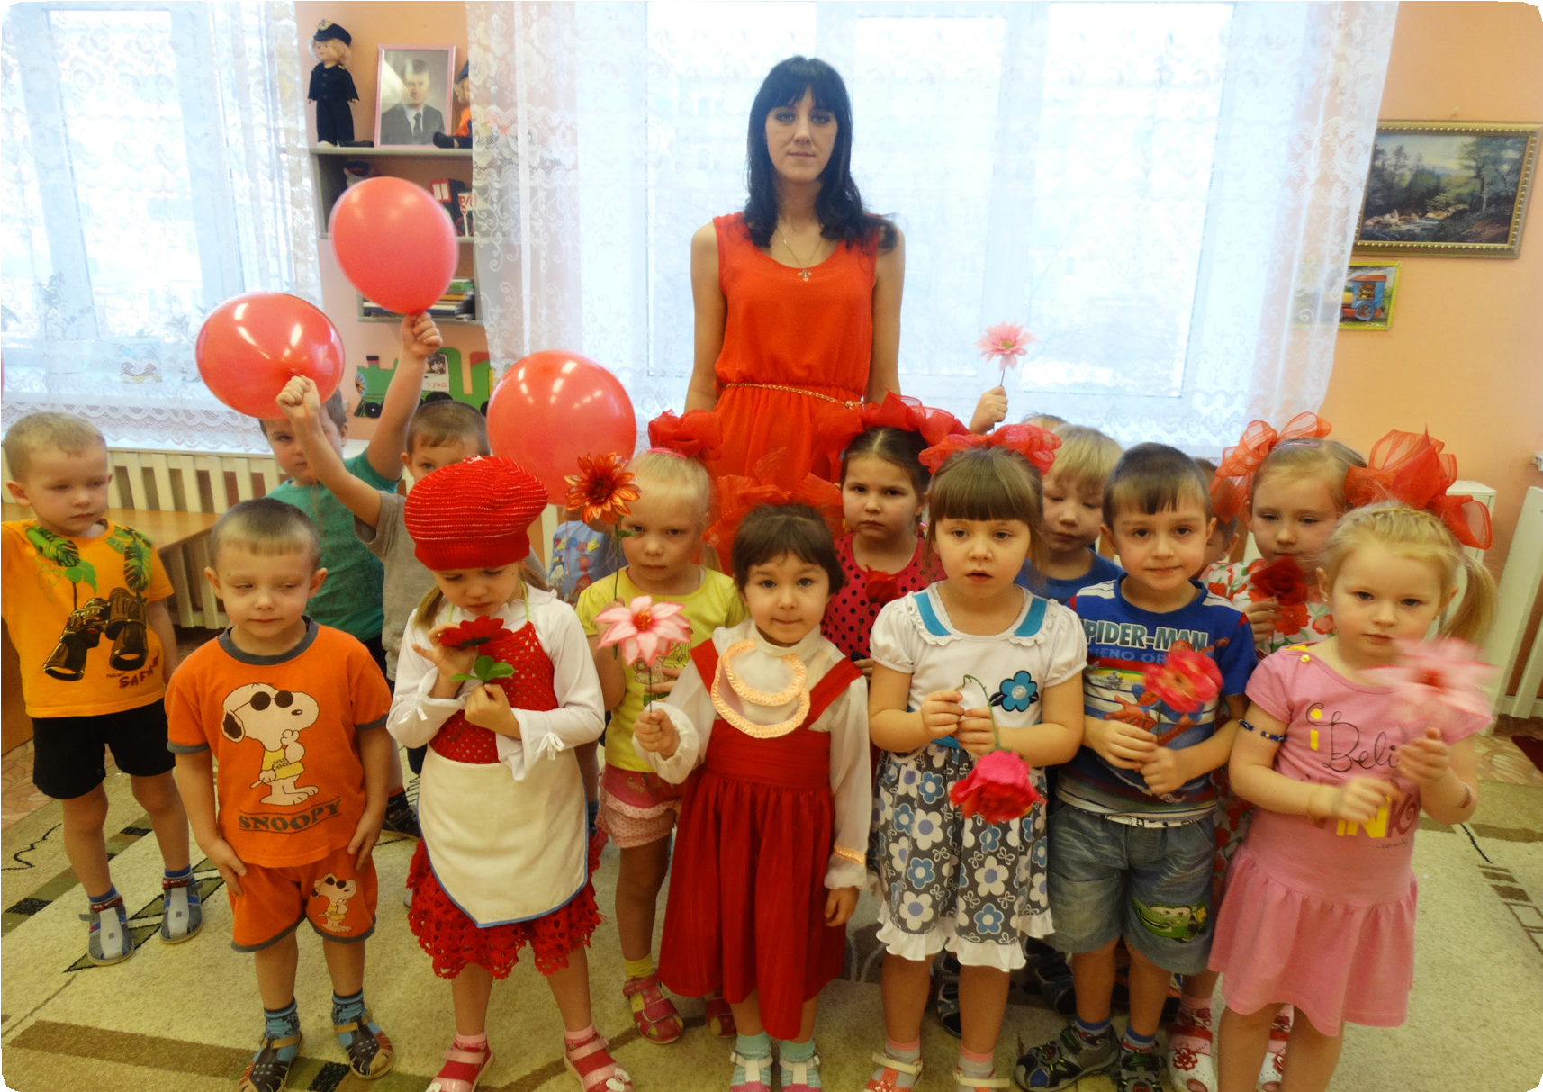
вот этой девочке (дарит шар девочке в красном платье)

Девочка: (выходит на середину зала с шариком).
Шарик мой воздушный рвется на простор, В небо, где сияет радуги узор.
Хочет шарик с быстрым ветерком играть,
Хочет он, как птица, высоко летать.
Я его держу за нитку, не пускаю за калитку.

Королева Кисточка: Ребята, а вам нравиться играть с воздушными шариками? (Да)
Что можно делать с шариком? (шарик можно надувать, подбрасывать, дарить, украшать зал).
Да, шарики дарят нам радость. Сейчас я подарю вам хорошее настроение (раз- дает воздушные шарики детям)

Ребенок: Шарики, шарики, подарили нам, Красные – красные дали малышам!
Шарики подняли мы над головой
Пляшут наши шарики, пляшем мы с тобой!
(дети исполняют песню «Шарики» муз. И. Кишко, сл. Кукловской и танцуют).

Королева кисточка: Ребята, а что еще бывает красным?

Дети: Цветы, огонь, солнце, ягоды.

Королева кисточка: Назовите красные ягоды.

Дети: земляника, клубника, рябина, малина.

Королева кисточка: Вот такие бусы можно сделать из красной ягоды рябины (показывает бусы).

Ребенок:
Хочу лесные бусы я маме подарить, Они не продаются их надо смастерить. Я вдену паутинку в сосновую иглу
И ягоды рябины иголкой прокалю.
Я сделаю застежки из мягкой бересты Такие бусы маме сегодня подарю.

Ведущий:
В саду растут кусты Прямо у тропинки Сладка ягода на них – Красная малинка.
(Дети водят хоровод «По малину в сад пойдем». Муз А. Филиппенко, сл. Т. Волгиной).

Королева кисточка:
А знаете ли вы красные загадки?
- Сам с кулачок, красный бочок Тронешь пальцем – гладко,
А откусишь – сладко? (яблоко)
- Этот круглый плод большой, С ярко – красной кожурой.
В южных странах он растет, Сок рубиновый дает? (гранат).
- Как на нашей грядке Выросли загадки Сочные да крупные, Вот такие круглые.
Летом зеленеют, к осени краснеют (помидоры).

Ребята вы сегодня такие нарядные. Особенно мне нравятся красные банты у девочек. Вспомните, героиня какой сказки носила головной убор красного цве- та?

Дети: Красная шапочка.
Королева кисточка: Молодцы! Отгадали.
(под музыку входит красная шапочка с корзинкой)
Красная шапочка: Здравствуйте, ребята! Я узнала, что у вас праздник красного цвета и решила прийти. Ведь это мой самый любимый цвет. У меня в корзинке много красных цветов. Я вас приглашаю на танец с цветами (раздает каждому ребенку и Королеве Кисточке по цветку).
(Танец «Собери букет»).

Королева Кисточка (держит букет цветов). Как прекрасен красный цвет: теплый как солнце, сочный как спелые фрукты, яркий как летние цветы! Он нравится и детям, и взрослым. Наш праздник заканчивается, но красный цвет будет радовать нас каждый день.

Красная шапочка: Мне пора идти к бабушке. На прощание я хочу вас угостить красными яблоками (раздает детям яблоки).

